**流程图规范说明文档**

**修订记录**

|  |  |  |  |
| --- | --- | --- | --- |
| **版本** | **日期** | **概要** | **编写人** |
| V1.0 | 2017-3-20 | 建立文档 | 蔡美忠 |
| V1.1 | 2017-4-6 | 分享后文档整理 | 蔡美忠 |

# 一、流程图规范

1、工具使用免费软件，如Diagram Designer，不得使用盗版软件，如Visio。

地址：\\172.16.0.40\temp\浏览器开发部\常用软件\免费软件\DiagramDesignerSetup1.28.msi

1. 排版整齐

图形、连线要垂直对齐、水平对齐。

恰当的做法： 不恰当的做法：

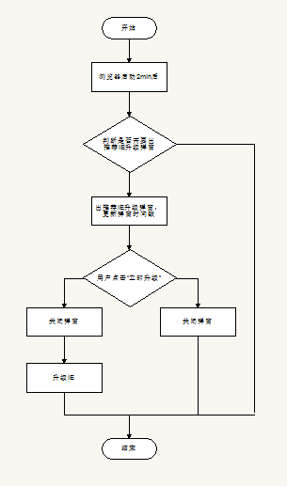 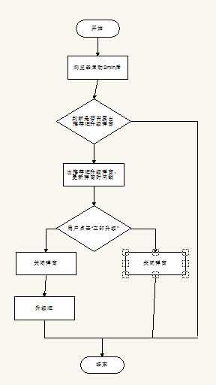

1. 自上而下，从左到右排版

图形排版应该自上而下，左右基本对称。如果业务复杂，图形可以按照从左到右排版。

恰当的做法：

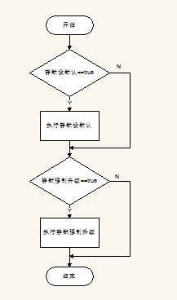 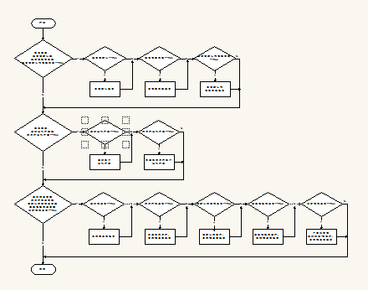

不当的做法：

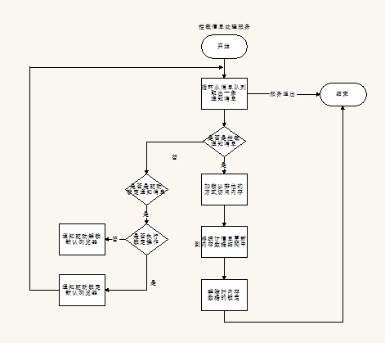

1. 抓大放小原则，突出核心条件判断、逻辑

流程图中只画关键逻辑，不重要的细节不需要体现出来。

恰当的做法：



1. 复杂流程图，可先整体再局部，分开绘制

对于复杂图形，应该分层绘制，不要在一个流程图中绘制所有逻辑，太复杂不容易理解。应该对较为独立的部分先做整体封装，再单独以绘制该独立部分的流程图。

恰当的做法：



不当的做法：



1. 单个模块只有一个开始、结束

单个模块只有一个开始和结束，不允许出现多个。

恰当的做法：



不当的做法：



1. 连线之间不允许交叉

实线、虚线之间都不能出现交叉的情况，容易引发误解。

恰当的做法：

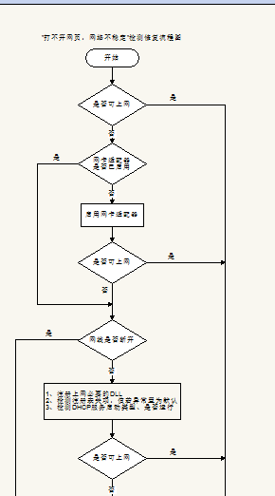

不当的做法：

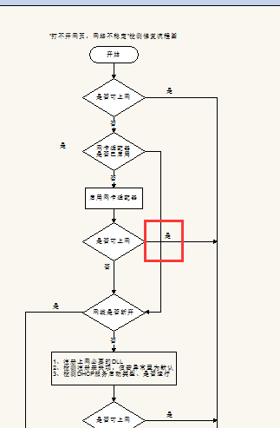

1. 同步操作使用实线，异步操作使用虚线，都是单向箭头连线

同步流程之间用实线连接，异步流程之间用虚线连接，便于区分和理解。连线是单向箭头，明确顺序。

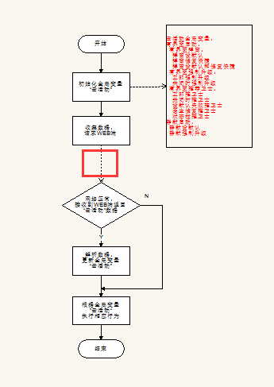

1. 注意不同类型图形大小关系

一般来说“条件”最大、“逻辑”次之，“开始/结束”最小，因为“条件”判断是业务中的关键点，用大图形起到突出作用。同类型图形大小一致，保持整体美观。

恰当的做法：

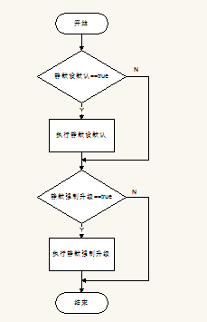

不当的做法：

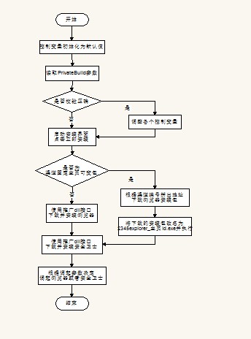

1. “条件”图形2个分支上必须写“Y/N”

明确标记“Y/N”，便于理解业务上的判断条件，和流程走向。

恰当的做法：

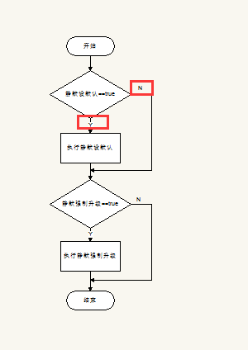

1. 对于“条件”菱形，输入连线箭头连到其他连线上，不连接到点上

不要合并输入连线，不容易理解流程走向。

恰当的做法：

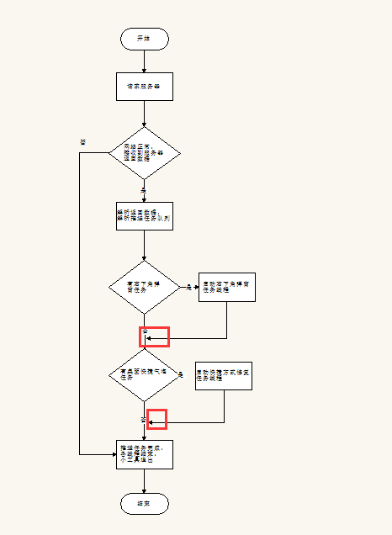

不当的做法：

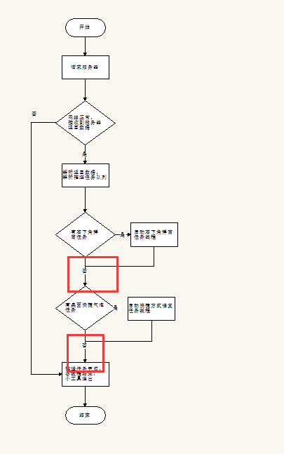

1. “开始”图形只有实线输出，“结束”图形只有实线输入

“开始”图形必定是独立模块起始点，“结束”图形必定是独立模块终点。

恰当的做法：

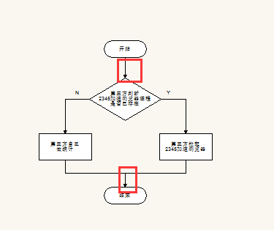

1. 其他类型图形必定有输入和输出，实线、虚线均可

其他类型图形必定是流程中间点，所以一定有输入和输出。

恰当的做法：

